我制作的图例验证文件，添加==> 批注、图片、表格
1.请申请人说明自本次发行相关董事会决议日前六个月起至今，公司实施或拟实施的财务性投资情况，是否存在最近一期末持有金额较大、期限较长的交易性金融资产和可供出售的金融资产、借予他人款项、委托理财等财务性投资的情形，并将财务性投资总额与本次募集资金规模对比说明本次募集资金的必要性和合理性。
请保荐机构发表核查意见。
2.公司本次可转债拟募集4.3亿元用于南宁市城市内河黑臭水体治理工程PPP项目。
请申请人在募集说明书“本次募集资金运用”披露：（1）本次
募投项目的具体投资构成和合理性，如存在预备费及铺底流动资金，请比照补充流动资金测算说明合理性；说明项目投资是否属于资本性支出，是否存在董事会前的资金投入以及资金来源；（2）本次募投项目目前进展情况及项目建设和募集资金使用的预计进度安排；（3）PPP项目的运作模式，申请人与相关主体的权利义务安排，项目公司董事、监事、高级管理人员的委派或产生机制；（4）PPP项目的实施主体及资金投入方式，政府方的资金投入金额、方式、时间及保障措施，申请人是否单方面提供债务性资本投入，若是，说明其合理性，说明申请人债务性资本投资的相关利率约定及定价的合理性，申请人的资金投入金额、方式是否与其权利义务相匹配，是否可能损害上市公司及中小股东的利益；（5）PPP项目的投资回报方式及保障措施，充分披露回款周期和回款风险；（6）PPP项目效益的
具体测算过程、测算依据及合理性，说明项目投资回收期及测算依据；1
1/9
（7）列表披露PPP项目目前是否已纳入财政部政府和社会资本合作中心PPP项目库，政府购买服务资金是否已纳入财政预算并经人大批准，如未完成上述程序请补充披露相关风险；（8）PPP项目在资金投入、建设施工、运营、收益等环节的相关会计处理。
请保荐机构对上述事项进行核查，并对募集资金使用是否符合《上市公司证券发行管理办法》第十条有关规定，募集资金用途信息披露是否充分合规，相关保障措施是否有效可行，风险揭示是否充分，本次发行是否可能损害上市公司及中小股东的利益发表核查意见。
3.请申请人会计师及保荐机构结合公司前次募集资金首次披露的相关信息公告、项目可行性报告等，说明公司本次证券发行是否符合《管理暂行办法》第十一条第（一）项有关“前次募集资金基本使用完毕，且使用进度和效果与披露情况基本一致”的规定。
4.请申请人在募集说明书“重大事项提示”中充分提示以下风险：未来在触发转股价格修正条款时，转股价格是否向下修正以及修正幅度存在不确定风险。
5.根据募集说明书224页披露，五龙冲水库集中供水工程项目2016年度确认收入5,435.61万元，2017年1-6月确认收入4,063.37万元。但是公司在测算前次募投项目收益时，披露截至2017年6月30日止，“花垣县五龙冲水库集中供水工程”尚未进入投产期，未开始产生效益。
请申请人说明上述披露是否存在矛盾。请保荐机构及会计师发表核查意见。
6.请申请人结合公司业务、相应会计制度的规定，在募集说明书“管理层讨论与分析”中披露合并报表内控股子公司花垣博世科水务有限公司是公司前五名销售客户之一的合理性。
2
2/9
请保荐机构及会计师发表核查意见。
7.请申请人结合同行业可比上市公司的情况，在募集说明书“管理层讨论与分析”中披露在报告期各期末，公司未对存货计提存货跌价准备的合理性。
请保荐机构及会计师发表核查意见。
8.请申请人在募集说明书“本次募集资金运用”中披露本次募投项目设施商业运营开始之日起，政府方对项目绩效考核的具体方式以及付费机制。结合政府的财政状况和申请人的技术能力，披露该项目产生收益的可靠性。并披露“预计项目税前内部收益率为5.00%，税后内部收益率为4.72%”的测算过程，可能存在其他债务融资的情况下，该项目是否有助于提升申请人的净资产回报率。请保荐机构及会计师发表核查意见。
9.2017年6月30日，公司无形资产从9490.85万元增加至2.29
¹其他合作方签订的协议，除项目公司资本金外，项目所需资金由博世科、北部湾水务负责，政府方不再提供其他资金支持。请申请人说明募集资金投入实施主体的方式，少数股东的出资情况，上述安排是否会损害上市公司的利益。请保荐机构及申请人律师核查并发表意见。
13.请申请人公开披露最近五年被证券监管部门和交易所采取处罚或监管措施的情况，以及相应整改措施；同时请保荐机构就相应事项及整改措施进行核查，并就整改效果发表核查意见。
二、南京银行
1.本次非公开发行的认购对象中，南京紫金投资集团有限责任公司及南京高科股份有限公司分别为申请人第二及第三大股东，持有公司股份均超过5%。请上述认购对象出具从定价基准日前六个月至本次发行完成后六个月内不减持所持股份的承诺并公开披露。
2.请保荐机构核查发行对象是否具备履行认购义务的能力；全面核查出资人的认购资金来源，对其是否存在对外募集、代持、结构化安排或者直接间接使用上市公司及其关联方资金用于本次认购等情形发表明确意见，并提供相关工作底稿。
3.申请人与发行对象签订的附条件生效合同的违约责任
²对象签订的附条件生效合同的违约责任条款未明确约定违约责任的承担方式，请保荐机构及申请人律师就违约责任是否明确、违约赔偿金金额是否合理，以及是否能够防止侵害上市公司股东利益发表核查意见。
4.截至2017年7月31日，申请人单笔（或同一被告）标的金额在3,000万元以上的、尚未了结的诉讼、仲裁共14件。请申请人披露截至目前尚未终结的重大诉讼、仲裁的基本情况、进展程度，说明是否会对公司的业务开展及持续经营产生重大影响，以及是否存在《上市公司证券发行管理办法》第三十九条第七项规定的情形。请保荐机构及申请人律师核查并发表明确意见。
5.报告期内，申请人共受到8次行政处罚。请申请人披露截至目
前受到的行政处罚的事由及整改情况，说明公司内控制度是否健全，是否能够有效保证公司运行的效率、合法合规性和财务报告的可靠性。对于罚款金额较大的行政处罚，请申请人说明是否属于重大违法行为。请保荐机构及申请人律师核查，并就公司是否符合《上市公司证券发行管理办法》第六条第三项关于内控制度的要求，以及是否存在4
³请人补充说明：（1）最近一期末，地方政府融资平台贷款余额及占贷款总额的比例，是否均为正常类贷款。（2）是否存在地区、行业集中风险，如何防范及应对。（3）是否存在其他对公司经营有重大不利影响的经营风险，如何应对。
请保荐机构发表核查意见。
9.报告期内，公司经营活动产生的现金流量净额分别为1,115.26亿元、810.23亿元、491.27亿元、-369.27亿元。请申请人补充说明公司经营活动现金流量净额逐年下降，最近一期为负值的原因及合理性。
请保荐机构及会计师发表核查意见。
10.申请人报告期内债券投资金额增长较快，且投资金额远
⁴
期应收款无法收回的情形，长期应收款资产减值损失的计提依据，计提是否充分合理。
请保荐机构和会计师发表核查意见。
13.申请人最近一期末长期待摊费用较上年出现较大幅度增长，请申请人补充说明长期待摊费用的具体内容，大幅增长的原因及合理性。
请保荐机构及会计师发表核查意见。
14.请律师说明补充报告期内公司受到的行政处罚情况。
15.请申请人公开披露最近五年被证券监管部门和交易所采取处罚或监管措施的情况，以及相应整改措施；同时请保荐机构就相应事项及整改措施进行核查，并就整改效果发表核查意见。
四、东音股份
1.2017年6月申请人实施了以资本公积金转增股本的行为，每10股转增10股。请申请人补充说明实施“高送转”的必要性和合理性，是否按照交易所、证监局的监管要求，履行相应信息披露义务；请保荐机构核查相关主体在“高送转”前后是否存在因违规减持、内幕交易、操纵市场等违法违规行为，受到证监会行政处罚、交易所公开谴责，或者被证监会立案调查、被司法机关立案侦查的情形。
2.本次可转债以股票质押方式提供了担保。请保荐机构结合该等股东股票质押情况、拟抵押股票的数量占比以及申请人的偿债能力等情况，补充核查控制权发生变更的可能性。
3.本次募集资金总额不超过28,132.00万元，全部用于年产200万台潜水泵项目。请申请人补充说明：
（1）募投项目总投资129,198.86万元，请说明除募集资金以外，募投项目的筹资来源、融资利率和还款安排。
（2）募投项目投资构成明细，投资数额的测算依据和合理性。募集资金对应部分的投资构成，是否属于资本性支出。
（3）募投项目的募集资金使用和项目建设的进度安排。
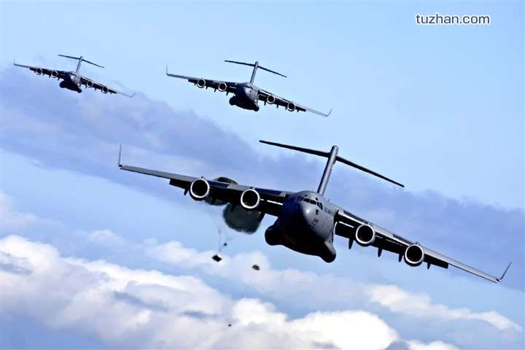
（4）募投项目效益测算过程、测算依据，效益测算的谨慎性及合理性。
（5）募投项目新增固定资产投入对公司经营业绩的影响。
（6）是否使用募集资金置换本次公开发行可转债相关董事会决议日前投入的资金。
（7）请结合在手订单、下游客户拓展、市场竞争状况等情况，说明募投项目达产后的产能消化措施。

请保荐机构对上述事项核查并发表意见。
4.请保荐机构对自本次发行可转债相关董事会决议日前六个月起至今，申请人是否存在持有金额较大、期限较长的交易性金融资产和可供出售金融资产、借予他人款项、委托理财等财务性投资的情形核查并发表意见。
5.请保荐机构核查申请人报告期内现金分红的情况是否符合公司章程的规定。请保荐机构对申请人《公司章程》与现金分红相关的条款、最近三年现金分红政策实际执行情况是否符合证监会《关于进一步落实上市公司现金分红有关事项的通知》、《上市公司监管指引8
8/9
第3号-上市公司现金分红》的规定发表核查意见。
6.请申请人于募集说明书重大事项提示中充分提示以下风险：未来在触发转股价格修正条款时，转股价格是否向下修正以及修正幅度存在不确定性风险。
7.请申请人在募集说明书中披露说明最近一期末累计债券余额的明细情况，包括债券种类、名称、余额、利率、期限等情况，是否符合《上市公司证券发行管理办法》第十四条第（二）项的规定。请保荐机构核查并发表意见
⁵
股票简称 | 科创信息 | 股票代码 | 300730
公司的中文名称 | 湖南科创信息技术股份有限公司
公司的中文简称 | 科创信息
公司的外文名称（如有） | Hunan Creator Information Technologies CO., LTD.
公司的外文名称缩写（如有） | Creator Information
公司的法定代表人 | 费耀平
注册地址 | 长沙市岳麓区青山路678号
注册地址的邮政编码 | 410205
办公地址 | 长沙市岳麓区青山路678号
办公地址的邮政编码 | 410205
公司国际互联网网址 | http://www.chinacreator.com
电子信箱 | creator@chinacreator.com

联系方式
 | 董事会秘书 | 证券事务代表
姓名 | 金卓钧 | 张雨虹
联系地址 | 长沙市岳麓区青山路678号 | 长沙市岳麓区青山路678号
电话 | 0731-82068690 | 0731-82068690
传真 | 0731-82068670 | 0731-82068670
电子信箱 | creator@chinacreator.com | creator@chinacreator.com
⁶
 | 2018年 | 2017年 | 本年比上年增减 | 2016年
营业收入（元） | 332,604,355.71 | 307,423,525.28 | 8.19% | 271,433,199.11
归属于上市公司股东的净利润（元） | 35,111,525.15 | 44,494,787.97 | -21.09% | 37,490,815.73
归属于上市公司股东的扣除非经常性损益的净利润（元） | 33,190,236.66 | 39,410,784.83 | -15.78% | 33,814,877.42
经营活动产生的现金流量净额（元） | -19,459,067.37 | 7,462,076.69 | -360.77% | 951,656.86
基本每股收益（元/股） | 0.220 | 0.370 | -40.54% | 0.540
稀释每股收益（元/股） | 0.220 | 0.370 | -40.54% | 0.540
加权平均净资产收益率 | 8.49% | 18.82% | -10.33% | 20.87%
 | 2018年末 | 2017年末 | 本年末比上年末增减 | 2016年末
资产总额（元） | 615,798,563.49 | 606,433,571.66 | 1.54% | 358,587,870.25
归属于上市公司股东的净资产（元） | 404,703,052.19 | 378,886,126.94 | 6.81% | 177,314,918.89
⁷

⁸

⁹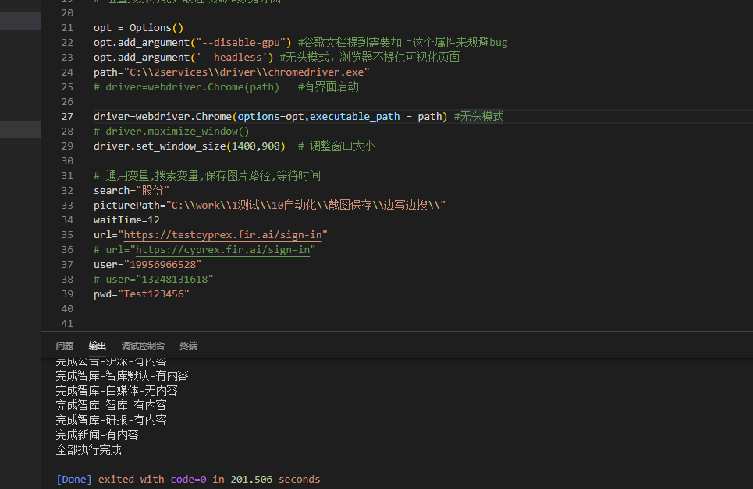¹⁰

